ВНИМАНИЕ! ГОЛОЛЕД!
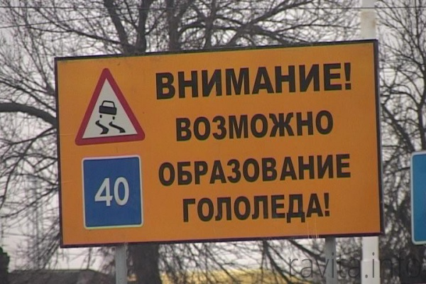
Ребята после теплых дней наступило похолодание. Дорога покрылась ледяной коркой. Стало скользко. В этих условиях появляться близко перед транспортом очень опасно, потому что на скользкой дороге машину остановить трудно. Будьте особенно осторожны! Не спешите, так как можно неожиданно упасть и оказаться под колесами.
Управление образования администрации муниципального района «Корткеросский» напоминает вам о простых правилах дорожного движения.

ПОМНИТЕ ДЕТИ!

- Перед тем как выходить на проезжую часть, нужно обязательно остановиться, чтобы оценить дорожную обстановку!
2. НЕ перебегайте дорогу перед близко идущим транспортом!
3. Помните! Катаясь на санках, коньках и сноуборде, будьте внимательными и осторожными вблизи проезжей части.
4. Переходя улицу, посмотрите сначала налево, а дойдя до середины – направо!
5. Переходи улицу только по пешеходной дорожке или где стоит знак «Пешеходный переход»!
6. В темное время суток всегда носите на своей одежде фликеры – световозвращающие элементы!
Необходимо на себе носить как минимум 4 «фликера: 1 шт. на левой руке, 1шт. на правой руке, 1шт. на спине и 1 шт. на груди

Желаем удачи на дорогах!!!

